## 专利

| 序号 | 授权（申请）专利名称 | 类别 | 国别 | 专利(申请)号 |
| --- | --- | --- | --- | --- |
| 45 | 燃气管网泄漏源实时定位分析系统 | 实用新型 | 中国 | ZL201320117212.9 |
| 74 | 移动式燃气管道泄漏检测设备 | 实用新型 | 中国 | ZL201420436575.3 |

rrrr

|  |  |  |  |  |  |  |  |  |  |
| --- | --- | --- | --- | --- | --- | --- | --- | --- | --- |
| **序号** | **知识产权类别** | **知识产权具体名称** | **国家（地区）** | **授权号** | **授权日期** | **证书**  **编号** | **权利人** | **发明人** | **专利有效状态** |
| 1 | 发明专利 | 一种分体式化学品的探测分析装置 | 中国 | **ZL201410592191.5** |  |  | 清华大学；北京化工大学；中国人民解放军防化学院；中国石油化工股份有限公司青岛安全工程研究院 | [郑小平](http://so.baiten.cn/Search/GoToSearcht?sq=ED3E3B8900576C46DCE287438239E75DC316DD67CD810541A91571F32C45B3BF002AEC4DE7F502B73DF7C4B51BE71FE5&type=9" \t "_blank)，[陈增强](http://so.baiten.cn/Search/GoToSearcht?sq=ED3E3B8900576C4627520022B2E6BDE40ADBEBBD44995D4669D6D56438144631215E43728E4AF6C20882D701982B16F2&type=9" \t "_blank)，[刘梦婷](http://so.baiten.cn/Search/GoToSearcht?sq=ED3E3B8900576C46DA68D1940F55D3175836E972A8DD4B27442D2F7E6BE7F55337524FC802ADF074AF372C24245979D8&type=9" \t "_blank)，程远，左国民，周学志，牟善军，袁纪武 | 有效 |
| 2 | 发明专利 | 化学品泄漏源定位方法、定位装置、处理装置及系统 | 中国 | **ZL201410592849.2** |  |  | 清华大学；北京化工大学；中国人民解放军防化学院；中国石油化工股份有限公司青岛安全工程研究院 | [郑小平](http://so.baiten.cn/Search/GoToSearcht?sq=ED3E3B8900576C46DCE287438239E75DC316DD67CD810541A91571F32C45B3BF002AEC4DE7F502B73DF7C4B51BE71FE5&type=9" \t "_blank)，[陈增强](http://so.baiten.cn/Search/GoToSearcht?sq=ED3E3B8900576C4627520022B2E6BDE40ADBEBBD44995D4669D6D56438144631215E43728E4AF6C20882D701982B16F2&type=9" \t "_blank)，[刘梦婷](http://so.baiten.cn/Search/GoToSearcht?sq=ED3E3B8900576C46DA68D1940F55D3175836E972A8DD4B27442D2F7E6BE7F55337524FC802ADF074AF372C24245979D8&type=9" \t "_blank)，程远，左国民，牟善军，袁纪武，周学志 | 有效 |
| 3 | 发明专利 | 一种针对保护目标的移动化学风险源的运输路线优化方法 | 中国 | ZL200910093134.1 | 2011-09-07 |  | 中国人民解放军防化指挥工程学院 | 刘峰，黄顺祥，陈海平，周学志，石建华，胡非，李磊，呙畅，王新明 | 有效 |
| 4 | 发明专利 | 一种针对化学风险源的危害事故优化控制方法 | 中国 | ZL200910093136.0 | 2010-12-08 |  | 中国人民解放军防化指挥工程学院 | 刘峰，黄顺祥，陈海平，周学志，石建华，胡非，李磊，呙畅  王新明 | 有效 |
| 5 | 发明专利 | 有毒化学品的毒害效果度量方法 | 中国 | ZL200910093137.5 | 2013-01-02 |  | 中国人民解放军防化指挥工程学院 | 黄顺祥，陈海平，周学志，石建华，刘峰 | 有效 |
| 6 | 发明专利 | 一种移动化学风险源预测预警和应急控制方法 | 中国 | ZL200910241795.4 | 2011-12-21 |  | 中国人民解放军防化指挥工程学院 | 呙畅，黄顺祥，周学志，刘峰，王宁，梁涛，张裕祥 | 有效 |
| 7 | 发明专利 | 一种多个固定化学风险源预测预警和应急控制方法 | 中国 | **ZL200910241797.3** | 2011-12-21 |  | 中国人民解放军防化学院；清华大学；中国石油化工股份有限公司青岛安全工程研究院 | 周学志，刘峰，黄顺祥，陈海平，李慧敏，罗志荣，左国民，郑小平，牟善军 | 有效 |
| 8 | 发明专利 | 一种化学危害预测预警与控制系统 | 中国 | ZL200910242578.7 | 2012-05-30 |  | 中国人民解放军防化指挥工程学院 | 陈海平，黄顺祥，刘峰，周学志 | 有效 |
| 9 | 发明专利 | 一种多个化学风险源优化布局方法 | 中国 | **ZL200910244054.1** | 2015-11-25 |  | 中国人民解放军防化学院；清华大学 | 周学志，刘峰，黄顺祥，左国民，朱江，王黎娜，郑小平，程远 | 有效 |
| 10 | 实用新型 | 移动式燃气管道泄漏检测装置 | 中国 | **ZL201420436575.3** | 2014-12-03 |  | [中国安全生产科学研究院](http://www.soopat.com/Home/Result?SearchWord=SQR:("%E4%B8%AD%E5%9B%BD%E5%AE%89%E5%85%A8%E7%94%9F%E4%BA%A7%E7%A7%91%E5%AD%A6%E7%A0%94%E7%A9%B6%E9%99%A2")" \t "http://www.soopat.com/Patent/_blank) | 吴宗之，关磊，庞云玲，贺行政 | 有效 |

## 软件著作权

| 序号 | 软件著作权名称 | 登记号 |
| --- | --- | --- |
| 11 | 城镇天然气管网泄漏监测预警系统V1.0 | 2014SR112698 |
| 13 | 油气管道甲烷泄漏移动巡检及预警处置系统应用软件V1.0 | 2014SR146882 |
| 15 | 油气泄漏事故应急支撑技术平台软件V1.0 | 2015SR001921 |

## 试验基地

| 序号 | 基地名称 | 基地地点 | 基地规模 | 应用的技术 |
| --- | --- | --- | --- | --- |
| 12 | 普光气田 | 中国石油化工股份有限公司中原油田普光分公司 | 课题试点应用的平台指挥中心位于中石化达州基地办公室，面积约35平方米，技术人员6-7名，拥有通信网络环境、办公设备、服务器群和操作终端等设备，可提供平时日常工作的监测、报表、通信的应用和模拟油气泄漏事故发生的应急演练应用。课题试点应用现场位于普光301集气站，是应用示范流程中“日常监测监控”、“事故发生”等事件发生的现场。该集气站地处达州宣汉县普光镇，拥有5口开发井，是川东北目前最大的集气站之一，2010年3月正式投产，满负荷下每天采气超过500万方。 | 油气泄漏事故应急支撑技术平台示范 |
| 14 | 重庆永川区 | 重庆永川区市政园林管理局 | 示范点位于重庆市永川区，建设于2014年1月，在公共场所、学校广场、集贸市场建设50个监控系统终端设备，系统运行至今，共采集数据465204条，其中发出一级报警68402次，发出二级报警并自动抽排控制处理32147次。 | 城镇天然气管网泄漏监测预警系统示范 |
| 15 | 中国石化普光气田大湾区块 | 中国石油化工股份有限公司中原油田普光分公司 | 覆盖整个大湾区块40平方公里区域，包括该区域内部净化厂，气井，阀室，覆盖室内外居民。 | 油气泄漏事故预警通知技术及装备示范 |

## 用户报告

“液化石油气泄漏扩散规律与泄漏监控课题”用户报告

## 证书

### 危险化学品泄漏源寻踪反演系统装备

2015年中国产学研合作创新成果二等奖

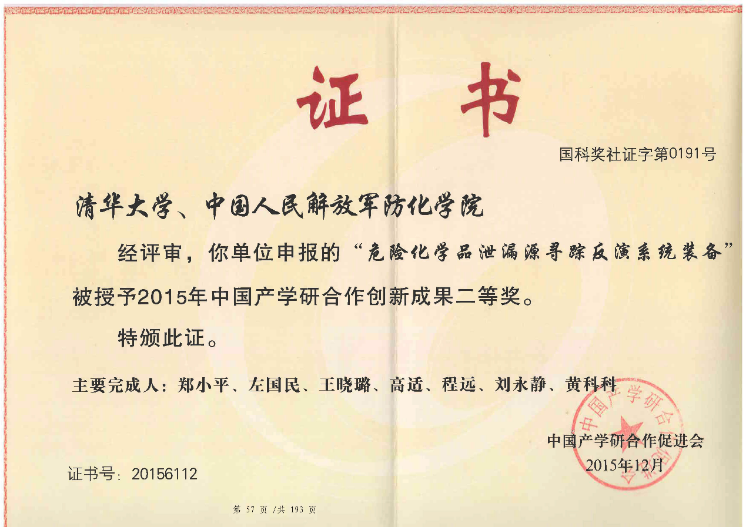

### 液化石油气泄漏扩散规律与泄漏监控

安全生产科技成果二等奖

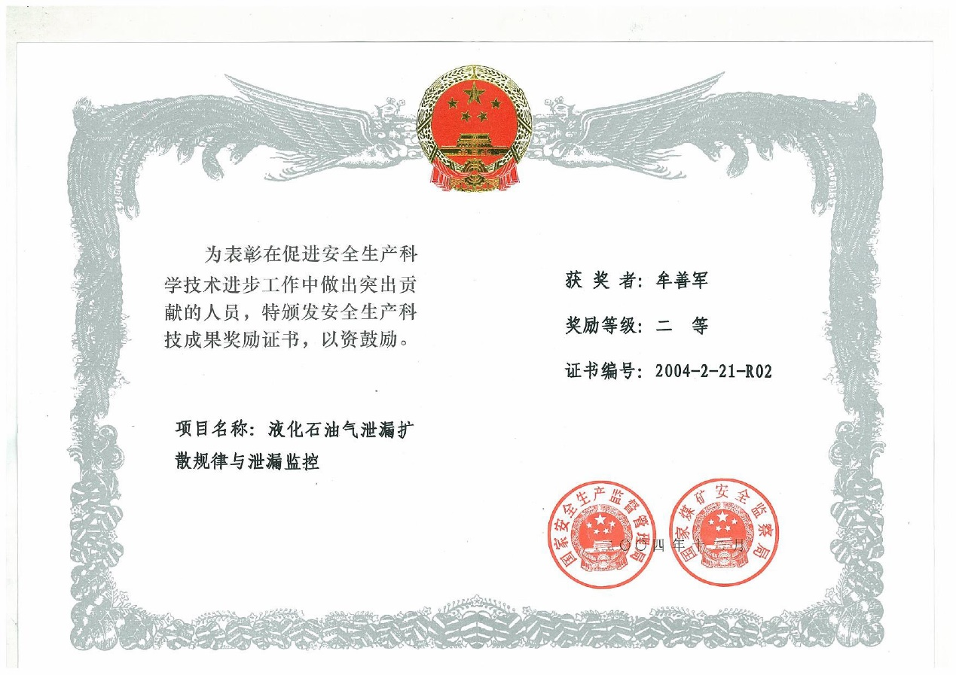

## 论文引证

Zheng X, Chen Z. Inverse calculation approaches for source determination in hazardous chemical releases[J]. Journal of Loss Prevention in the Process Industries, 2011, 24(4): 293-301.